Vad får man för 654 miljoner?
Svaret gav projektledaren Anders Franzén under vårt studiebesök på Arenastaden i Växjö den 23 september 2013.
Under en inledande presentation, med kaffe och kanelbulle, beskrev vår guide Anders, hur Arenastaden successivt kommit till på ett lite mer ovanligt sätt. Föreningarna, främst Växjö Lakers, Östers IF, IFK Växjö och Växjö Vipers har tagit ett ekonomiskt ansvar genom att bilda egna fastighetsbolag som med stöd av kommunen kunnat, på egna ben, upphandla entreprenader för respektive anläggning. Så har varit fallet med:
- Vida Arena, Ishockey; Växjö Lakers, (266 Mkr)
- Myresjöhus Arena, fotboll; Östers IF (204 Mkr)
- Fort Nox Arena Innebandy; Växjö Vipers (67 Mkr)
- Telekonsult Arena, friidrott; IFK Växjö (55 mkr)
Förutom dessa byggnadsprojekt har man moderniserat och anpassat tidigare lokaler för nya behov, till exempel Tipshallen och gamla Värendsvallen.
Innan en rundvandring bland de olika byggnaderna fick vi en inblick i hur kommunen ser på den framtida utvecklingen i den västra delen av Växjö.
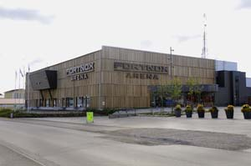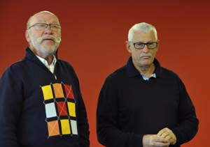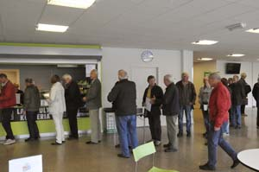
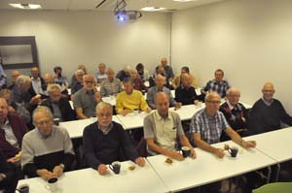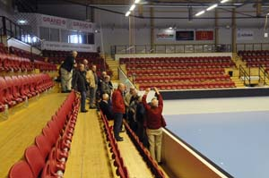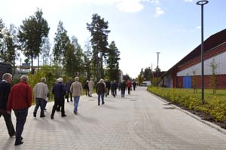
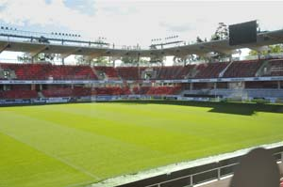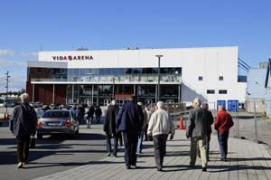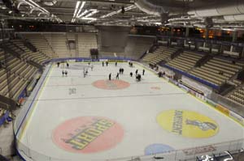
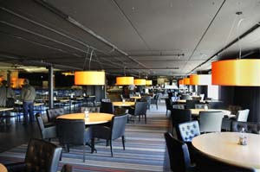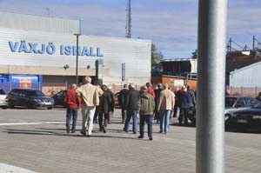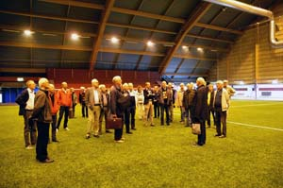
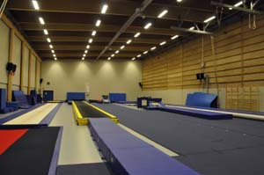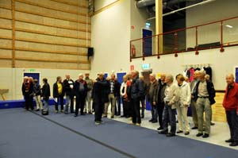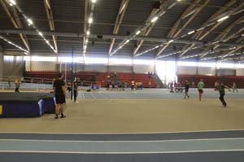
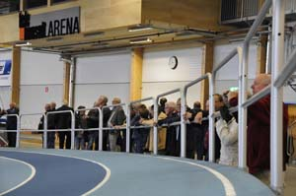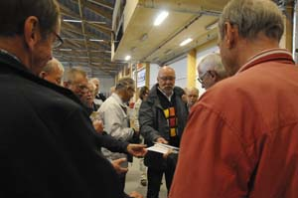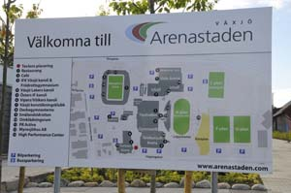
Vi tackade Anders för en intressant och omfattande rundvandring på Arenastaden.

